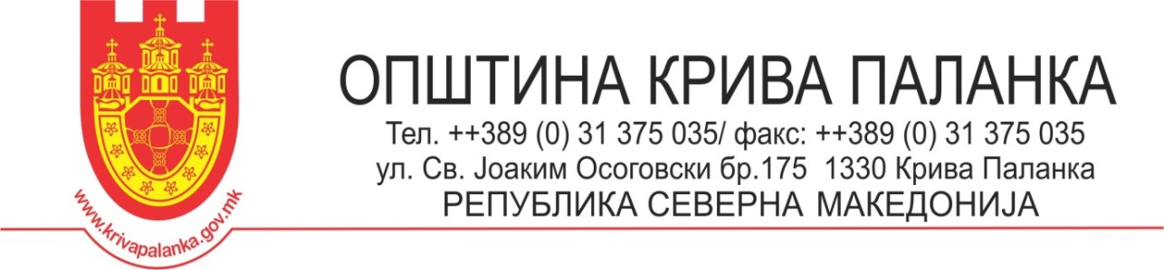
Врз основа на член 61 од Статутот на Општина Крива Паланка (Сл.гласник на Општина Крива Паланка бр.8/10, 8/2014, 02/18 и 03/19), а во врска со Одлуката на Совет на Општина Крива Паланка бр.09-2150/17 од 19.07 2021 година За доделување на Стипендии за подршка на млади таленти од Општина Крива Паланка, како и Правилникот за условите, критериумите и правилата за доделување на стипендии за подршка на млади таленти бр.09-2150/15 од 19.07.2021 година, Општина Крива Паланка објавува

КОНКУРС
За доделување на стипендии за талентирани ученици-средношколци и талентирани студенти кои учат и студираат во училиштата и факултетите во Република Северна Македонија во учебната/студиската 2021/2022година

За учебната/студиската 2021/2022 година Општина Крива Паланка ќе додели:

- 4 (четири) стипендии за талентирани ученици-средношколци, кои учат во училиштата во Република Северна Македонија.Стипендијата е во висина од 3.000,00 денари месечно, а се исплатува 9 (девет) месеци во годината.
- 4 (четири) стипендии за талентирани студенти, кои студират на факултетите во Република Северна Македонија.Стипендијата е во висина од 3.000,00 денари месечно, а се исплатува 9 (девет) месеци во годината.

Услови за доделување на стипендии

Право на стипендија имат кандидатите кои учат и студират во училиштата и факултетите во Република Северна Македонија, а ги исполнуват следните услови:

1.УЧЕНИЦИ ОД СРЕДНО ОБРАЗОВАНИЕ
-да се редовни ученици од средно образование кои во досегашното школување имаат континуиран одличен успех од 4,5(четириипол), кои освоиле награди за поединечно освоено I, II или III место на меѓународни, државни, регионални и општински натпревари од областа на науката, техниката, културата, уметност, односно област соодветна на нивното образование.За учениците од прва година средно училиште аналогно ќе се земат во предвид досегашниот успех во образованието и добиените награди.

-одличен успех (4,9-5,0) 60 бода
(4,8-4,9) 58 бода
(4,7-4,8) 56 бода
(4,6-4,7) 54 бода
(4,5-4,6) 52 бода

- меѓународен натпревар
- прво место 10 бода
- второ место 9 бода
- трето место 8 бода
-државен натпревар
- прво место 8 бода
- второ место 7 бода
- трето место 6 бода
-регионален натпревар
- прво место 6 бода
- второ место 5 бода
- трето место 4 бода
-општински натпревар
- прво место 4 бода
- второ место 3 бода
- трето место 2 бода
-месечни примања по член на семејство 40 бода
- се земаат месечните примања по член на семејство во однос на просечно исплатена месечна нето плата по вработен во Република Северна Македонија за последните три месеци.

2. СТУДЕНТИ
- да се редовни студенти кои во претходните години на студии постигнале просечен успех над 8,50(осумипол) и освоиле награди за поединечно освоено I, II или III место на меѓународен, државен, регионален и општински натпревари од областа на науката, техниката, културата, уметност, односно област соодветна на нивното образование. За студентите кои за прв пат се запишуваат во 1 година на студии ќе се земат во предвид резултатите од досегашниот успех во образованието како и претходно освоените награди.

-одличен успех (9.9-10,0) 60 бода
(9,8-9,9) 59 бода
(9,7-9,8) 58 бода
(9,6-9,7) 57 бода
(9,5-9,6) 56 бода
(9,4-9,5) 55 бода
(9,3-9,4) 54 бода
(9,2-9,3) 53 бода
(9,1-9,2) 52 бода
(9,0-9,1) 51 бода
(8,9-9,0) 50 бода
(8,8-8,9) 49 бода
(8,7-8,8) 48 бода
(8,6-8,7) 47 бода
(8,5-8,6) 46 бода
-меѓународен натпревар
- прво место 10 бода
- второ место 9 бода
- трето место 8 бода
-државен натпревар
- прво место 8 бода
- второ место 7 бода
- трето место 6 бода
-регионален натпревар
- прво место 6 бода
- второ место 5 бода
- трето место 4 бода
-општински натпревар
- прво место 4 бода
- второ место 3 бода
- трето место 2 бода

-месечни примања по член на семејство 40 бода
- се земаат месечните примања по член на семејство во однос на просечно исплатена месечна нето плата по вработен во Република Северна Македонија за последните три месеци.

3. да се жители на општина Крива Паланка
4. да се државјани на Република Северна Македонија
5. да се редовни ученици/студенти
6. да не повторувале година
7. да не се корисници на стипендија или кредит од други установи, институции или компании (доказ писмена изјава од кандидатот)
8. да не се постари од 25 години (за студенти)

Потребни документи за учество на конкурсот за стипендии

1.Пријава од апликантите до комисијата при општина Крива Паланка
2.Потврда дека е редовен ученик во учебната 2021/2022 година
3.Фотокопии од свидетелства за завршени претходни години на образование.
4.Потврда за редовно запишан зимски семестар за студиската 2021/2022 година
5.Уверение со број на предвидени и положени испити од претходните години
6.Оригинал диплома на увид и фотокопија за освоена награда на општински, регионални, државни и меѓународни натпревари.
7.Уверение за материјалната положба на родителот, старателот
8.Потврда за остварени приходи на вработени членови на семејството (за пензионери испратница од пензија) за месеците јуни, јули и август 2021 година или доколку за овие месеци не е исплатена да се достави потврда за последна исплатена плата.За невработените да се достави потврда од Агенција за вработување дека се невработени или примат/не примат паричен надоместок (во потврдата да биде наведен износот) додека за учениците и студентите потврда од училиштето или факултетот
9.Изјава на кандидатот дека не е корисник на друга стипендија или кредит
10.Изјава за точни податоци во приложена документација
11.Изјава за семејна положба
12.Изјава за лични податоци
13.Фотокопија од уверение за државјанство на Република Северна Македонија
Место и рок на поднесување на документи

Барањата со потребните документи се доставуваат до Општина Крива Паланка.
Рокот на поднесување на документи е од 27.09.2021 година до 12.10.2021 година.
При поднесување на документи кандидатите студенти потребно е со себе да носат и индекс.
Потребните обрасци може да се набават во Општина Крива Паланка или на веб страницата на општината www.krivapalanka.gov.mk
Некомплетни и ненавремено доставени документи нема да се разгледуваат.
Документите доставени по пошта нема да се разгледуваат.
Резултатите ќе бидат објавени во рок од 8(осум) дена од денот на завршување на конкурсот.
Резултатите ќе бидат објавени на огласна табла во општина Крива Паланка и на веб страната на општината www.krivapalanka.gov.mk
Незадоволните кандидати имат право на приговор до комисијата за спроведување на постапката за доделување на стипендија во рок од 3 (три) дена од денот на објавувањето на резултатите.
Поблиски информации може да се добијат директно во канцеларијата на комисијата или на телефон 076/337-446 070/607-543.

ОПШТИНА КРИВА ПАЛАНКА
Градоначалник
Борјанчо Мицевски

